C:\Users\user\Desktop\Asset 2.png**보도자료**

|  |  |  |  |  |  |  |  |
| --- | --- | --- | --- | --- | --- | --- | --- |
| 제공일자 : | 2019년 10월 1일(화) | | | | **팀장** | **고장환** | 02)2189-0961  (010-5001-6978) |
| 담당부서 : | 현대성우쏠라이트㈜ 홍보팀 | | | |
|  |  |  |
| 사진없음 □ | | 사진있음 ■ | 매수: 1매 |  | **차장** | **마성민** | 02)2189-0964  (010-7195-5311) |

|  |
| --- |
| **“현대성우그룹, 2019 오토살롱위크 성료”**  - 현대성우쏠라이트, 현대성우메탈, 현대성우캐스팅 주요 제품 및 인디고 레이싱 굿즈 전시  - 걸그룹 ‘CLC’ 공연 등 고객 참여형 이벤트로 고객 소통 강화에 나서 |

자동차 부품 기업 현대성우그룹이 10월 3일(목)부터 6일(일)까지 나흘간 일산 킨텍스에서 개최되는 국내 최대 자동차 애프터 마켓 전시회 2019 오토살롱위크에 참가한다고 1일 밝혔다.  
  
현대성우그룹은 이번 행사에서 자사 배터리 브랜드인 ‘쏠라이트’와 현재 후원 중인 레이싱팀 ‘쏠라이트 인디고 레이싱’을 주력으로 브랜드 아이덴티티를 홍보할 계획이다. 각종 엔터테인먼트 및 체험형 요소들을 전시에 결합해 고객 소통 강화에도 적극 나설 예정이다.  
  
**◇ 자동차의 섬세함을 책임지는 현대성우 3사 제품 전시**현대성우쏠라이트는 국내외 차량의 시동, 점등 및 점화(SLI)를 책임지는 ‘쏠라이트 배터리’를 전시한다. 주요 전시품목은 수입 자동차용 CMF 배터리, 내구력을 2.5배 증가시킨 고성능 배터리 AGM(Absorbment Glass Mat)과 EFB(Enhanced Flooded Battery) 배터리 그리고 군용, 선박용 배터리 등이다. 이 외에도 자동차 떨림 현상 개선 및 부품 경량화를 실현시켜주는 현대성우캐스팅의 브레이크 디스크, 최상의 승차감과 안정성을 책임지는 현대성우메탈의 알로이 휠 등을 선보일 예정이다.  
  
**◇ 쏠라이트 인디고 레이싱, 과거와 현재의 공존**현대성우그룹은 대한민국 모터스포츠 전성기의 상징인 인디고 레이싱팀의 포뮬러 F-3 및 F-1800 차량을 2018년에 리뉴얼된 인디고 레이싱 리버리로 복원해 전시한다. 과거를 현대적으로 재해석하는 뉴트로 트렌드에 맞춰 진행된 이번 프로젝트는 인디고 레이싱 열혈 팬들의 추억을 되살려 주며 색다른 재미를 선사할 것으로 예상된다.  
  
부스 한 켠에는 쏠라이트 인디고 레이싱 전시존도 마련된다. 의류 브랜드 ‘휠라’에서 특별 제작된 인디고 레이싱 팀웨어부터 새롭게 공개되는 ‘인디고 레이싱 X 박상혁 작가’의 아트 콜라보 및 굿즈가 전시되어 주요 포토존 중 하나로 자리매김할 예정이다.  
  
**◇ 체험형 전시 및 참여형 이벤트 통해 고객 소통 강화**현대성우그룹은 팬 및 고객과의 교류 증진을 위해 현장에서 각종 프로그램을 진행한다. 레이싱 시뮬레이터 및 태블릿 PC 등을 비치해 가족 단위 관람객들이 즐길 수 있는 참여형 프로그램, 아이돌 그룹 ‘CLC’의 초청공연, 레이싱 모델 포토타임 등으로 초호화 볼거리 및 즐길 거리를 제공할 예정이다.  
   
이 밖에도 현대성우그룹은 오토살롱위크 기간 동안 다양한 온·프라인 이벤트를 시간대별로 진행해 현장 관람객들에게 풍성한 경품 혜택도 제공한다. 콜라보 굿즈 및 한정판 인디고 레이싱 팀웨어를 모두 받을 수 있는 2019 오토살롱위크 참가 기념 사전 SNS 이벤트는 10월 2일(수)까지 쏠라이트 인디고 레이싱 인스타그램 및 페이스북에서 진행된다.  
  
한편 2019 오토살롱위크는 자동차 튜닝 및 애프터 마켓 전문 전시회였던 ‘서울오토살롱’과 자동차 정비, AS부품 전문 전시회였던 ‘오토위크’가 통합돼 열리는 국내 최대 규모의 전시회다. 현대성우그룹은 2년간 서울오토살롱에 참가한 경험을 바탕으로 차별화된 볼거리 및 전시품으로 오토살롱위크의 한 축을 담당할 예정이다.

[자료사진1]

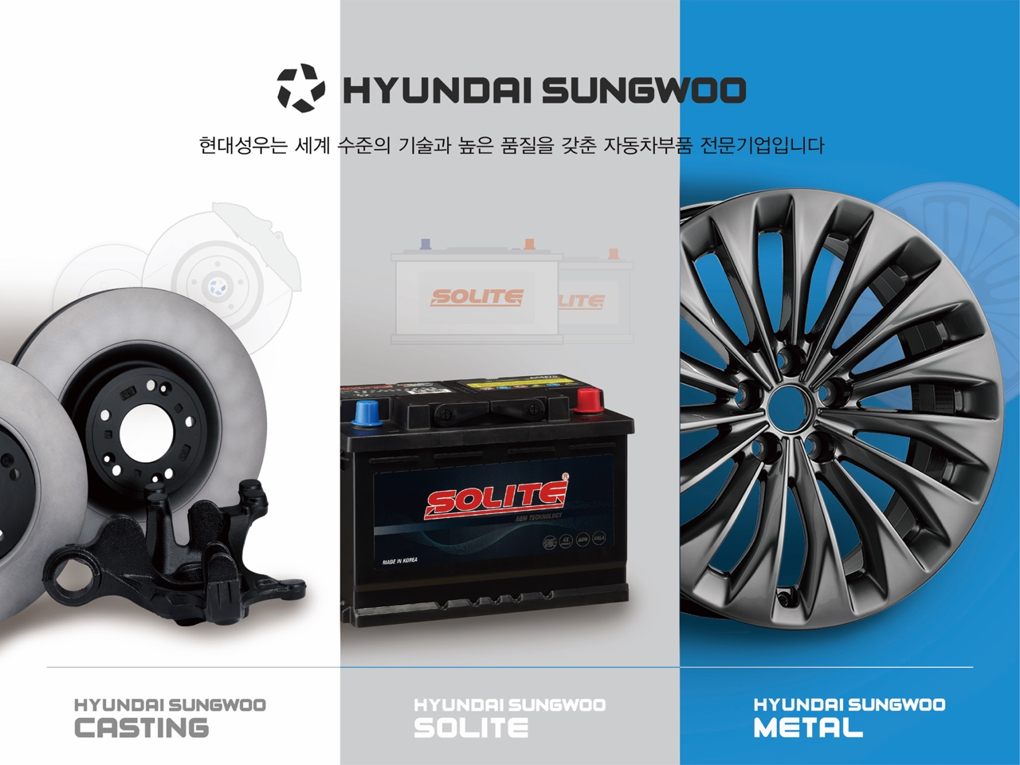

**<현대성우그룹, 2019 오토살롱위크 참가>**